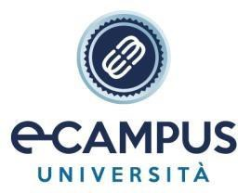
CODICE FISCALE
COGNOME
NOME
CORSI DI PERFEZIONAMENTO
NUOVA DIDATTICA PER LE LINGUE: MULTIMODALE, FLIPPED LEARNING E CLIL

DATA

SCELTA DI UN MACRO MODULO TRA:

- INGLESE - NUOVA DIDATTICA PER LE LINGUE: MULTIMODALE, FLIPPED LEARNING E CLIL

- FRANCESE - NUOVA DIDATTICA PER LE LINGUE: MULTIMODALE, FLIPPED LEARNING E CLIL

- SPAGNOLO - NUOVA DIDATTICA PER LE LINGUE: MULTIMODALE, FLIPPED LEARNING E CLIL

- TEDESCO - NUOVA DIDATTICA PER LE LINGUE: MULTIMODALE, FLIPPED LEARNING E CLIL

**indicare con una “x” la scelta

Firma dello studente _________________________

